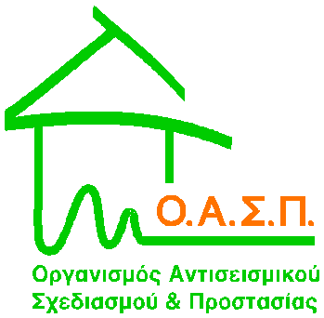

Οργανισμός Αντισεισμικού Σχεδιασμού & Προστασίας (Ο.Α.Σ.Π.)

Διεύθυνση Πρωτοβάθμιας Εκπαίδευσης Καρδίτσας

Διεύθυνση Δευτεροβάθμιας Εκπαίδευσης Καρδίτσας

Σεμινάριο
«Αντισεισμική Προστασία Σχολικών Μονάδων»

Τετάρτη 5 Απριλίου 2017

Αίθουσα Εκδηλώσεων 1^{ου} ΕΠΑΛ ΚΑΡΔΙΤΣΑΣ

10:45 – 11:00 | Προσέλευση - Χαιρετισμοί
11:00 – 11:45 | Ο Ρόλος του Ο.Α.Σ.Π. - Αντισεισμική Προστασία Σχολείων  Καθ. Λέκκας Ευθύμιος, Πρόεδρος του Ο.Α.Σ.Π.
11:45 – 12:30 | Μέτρα Προστασίας σε περίπτωση Σεισμού  Μπάκας Κωνσταντίνος, Πολιτικός Μηχανικός Ο.Α.Σ.Π.
12:30 – 13:30 | Διαχείριση του Σεισμικού Κινδύνου στις Σχολικές Μονάδες  (Σύνταξη Σχεδίων Έκτακτης Ανάγκης – Διοργάνωση Ασκήσεων Ετοιμότητας)  Δρ Κούρου Ασημίνα, Γεωλόγος, Προϊστ. Τμήματος Εκπαίδευσης – Ενημέρωσης Ο.Α.Σ.Π.
13:30 – 14:00 | Συζήτηση

